Схема теплоснабжения
муниципального образования
город нижневартовск

(актуализация на 2024 год)

Обосновывающие материалы

Глава 3
электронная модель системы теплоснабжения

ОГЛАВЛЕНИЕ

Общие сведения о разработанной электронной модели системы теплоснабжения города Нижневартовска 4
1. Графическое представление объектов системы теплоснабжения с привязкой к топографической основе поселения, городского округа и с полным описанием связности объектов 6
1.1 Описание программного комплекса ГИС «Zulu» 6
1.1.1 Общие положения 6
1.1.2 Сервер геоинформационной системы Zulu 6
1.1.3 Особенности ZuluServer 7
1.1.4 Инструментальная геоинформационная система ГИС Zulu 8
1.1.5 Возможности ГИС Zulu 9
1.1.6 Инструментальная геоинформационная система ГИС Zulu 13
1.1.7 Построение расчетной модели тепловой сети 14
1.1.8 Наладочный расчет тепловой сети 19
1.1.9 Поверочный расчет тепловой сети 19
1.1.10 Конструкторский расчет тепловой сети 20
1.1.11 Расчет требуемой температуры на источнике 20
1.1.12 Коммутационные задачи 20
1.1.13 Пьезометрический график 20
1.1.14 Расчет нормативных потерь тепла через изоляцию 21
1.2 Описание разработанной электронной модели системы теплоснабжения города Нижневартовска 21
1.3 Адресный план города 22
1.4 Слои, представляющие сетки районирования города 23
1.5 Расчетный слой ZULU по системе теплоснабжения города 24
1.6 Отладка и калибровка электронной модели 25
1.7 Электронная модель перспективной системы теплоснабжения 27
2. Паспортизация объектов системы теплоснабжения 29
3. Паспортизация и описание расчетных единиц территориального деления, включая административное 33
4. Гидравлический расчёт тепловых сетей любой степени закольцованности, в том числе гидравлический расчёт при совместной работе нескольких источников тепловой энергии на единую тепловую сеть 35
5. Моделирование всех видов переключений, осуществляемых в тепловых сетях, в том числе переключений тепловых нагрузок между источниками тепловой энергии 35
6. Расчёт балансов тепловой энергии по источникам тепловой энергии и по территориальному признаку 35
7. Расчёт потерь тепловой энергии через изоляцию и с утечками теплоносителя 35
8. Расчёт показателей надёжности теплоснабжения 36
9. Групповые изменения характеристик объектов (участков тепловых сетей, потребителей) по заданным критериям с целью моделирования различных перспективных вариантов схем теплоснабжения 36
10. Сравнительные пьезометрические графики для разработки и анализа сценариев перспективного развития тепловых сетей 36
11. Изменения гидравлических режимов, определяемые в порядке, установленном методическими указаниями по разработке систем теплоснабжения, с учетом изменений в составе оборудования источников тепловой энергии, тепловой сети и теплопотребляющих установок за период, предшествующий актуализации схемы теплоснабжения 37

Общие сведения о разработанной электронной модели системы теплоснабжения города Нижневартовска
Электронная модель системы теплоснабжения г. Нижневартовска (далее по тексту ЭМ) разрабатывалась в целях:
- обеспечения соблюдения требований Постановления Правительства РФ от 22 февраля 2012 г. №154 «О требованиях к схемам теплоснабжения, порядку их разработки и утверждения» (с учетом ПП РФ от 16.03.2019 г. №276) в части обязательности создания электронной модели системы теплоснабжения при разработке Схемы теплоснабжения для муниципального образования с численностью населения 100 тыс. человек и более;
- повышения эффективности информационного обеспечения процессов принятия решений в области текущего функционирования и перспективного развития системы теплоснабжения города;
- проведения единой политики в организации текущей деятельности предприятий и в перспективном развитии всей системы теплоснабжения города;
- обеспечения устойчивого градостроительного развития города;
- разработки мер для повышения надежности системы теплоснабжения города;
- минимизации вероятности возникновения аварийных ситуаций в системе теплоснабжения;
- создания единой информационной платформы для обеспечения мониторинга развития.

Электронная модель системы теплоснабжения города Нижневартовска разрабатывалась на базе ранее разработанной системы диспетчеризации и мониторинга, установленной в АО «Городские электрические сети».
В качестве базового программного обеспечения для реализации создания Электронной модели системы теплоснабжения города был выбран программно-расчетный комплекс ZULU.
Разработанная электронная модель предназначена для решения следующих задач:
- создание общегородской электронной схемы существующих и перспективных тепловых сетей и объектов системы теплоснабжения г. Нижневартовска, привязанных к электронной карте города;
- оптимизация существующей системы теплоснабжения (оптимизация гидравлических режимов, моделирование перераспределения тепловых нагрузок между источниками, определение оптимальных диаметров проектируемых и реконструируемых тепловых сетей и теплосетевых объектов и т.д.);
- моделирование перспективных вариантов развития системы теплоснабжения (строительство новых и реконструкция существующих источников тепловой энергии, перераспределение тепловых нагрузок между источниками, определение возможности подключения новых потребителей тепловой энергии, определение оптимальных вариантов качественного и надежного обеспечения тепловой энергией новых потребителей и т.д.);
- оперативное моделирование обеспечения тепловой энергией потребителей при аварийных ситуациях;
- оперативное получение информационных выборок, справок, отчетов по системе в целом по системе теплоснабжения города и по отдельным ее элементам;
- мониторинг развития системы теплоснабжения г. Нижневартовска;
- обеспечение ежегодной актуализации Схемы теплоснабжения г. Нижневартовска в соответствии с ФЗ-190 «О теплоснабжении» и Постановлением Правительства РФ №154.

Электронная модель систем теплоснабжения города Нижневартовска, разработанная на базе программного комплекса ZULU, обеспечивает выполнение всех требований, предъявляемых к электронным моделям в соответствии с Постановлением Правительства РФ № 154 от 22.02.2012 г. (с учетом ПП РФ от 16.03.2019 г. №276):
а) графическое представление объектов системы теплоснабжения с привязкой к топографической основе поселения, городского округа и с полным топологическим описанием связности объектов;
б) паспортизацию объектов системы теплоснабжения;
в) паспортизацию и описание расчетных единиц территориального деления, включая административное;
г) гидравлический расчет тепловых сетей любой степени закольцованности, в том числе гидравлический расчет при совместной работе нескольких источников тепловой энергии на единую тепловую сеть;
д) моделирование всех видов переключений, осуществляемых в тепловых сетях, в том числе переключений тепловых нагрузок между источниками тепловой энергии;
е) расчет балансов тепловой энергии по источникам тепловой энергии и по территориальному признаку;
ж) расчет потерь тепловой энергии через изоляцию и с утечками теплоносителя;
з) расчет показателей надежности теплоснабжения;
и) групповые изменения характеристик объектов (участков тепловых сетей, потребителей) по заданным критериям с целью моделирования различных перспективных вариантов схем теплоснабжения;
к) сравнительные пьезометрические графики для разработки и анализа сценариев перспективного развития тепловых сетей.

  - Графическое представление объектов системы теплоснабжения с привязкой к топографической основе поселения, городского округа и с полным описанием связности объектов
    - Описание программного комплекса ГИС «Zulu»
    - Общие положения
Электронная модель системы теплоснабжения города Нижневартовска разрабатывалась на базе ранее разработанной системы диспетчеризации и мониторинга, установленной в АО «Городские электрические сети».
В качестве базового программного обеспечения для реализации создания Электронной модели системы теплоснабжения города был выбран программно-расчетный комплекс ZULU.
В данном разделе представлено краткое описание функциональных возможностей основных модулей программно-расчетного комплекса ZULU, необходимых для создания и дальнейшей эксплуатации ЭМ:
- сервер геоинформационной системы Zulu;
- инструментальная геоинформационная система ГИС Zulu;
- пакет расчетов сетей теплоснабжения Zulu Thermo;
- подпрограмма (модуль) «Пространственные запросы» разработанная для выполнения аналитических пространственных запросов семантическим базам данных объектов в целом по системе теплоснабжения.
По окончанию внедрения Заказчик самостоятельно определяет целесообразность развития данной системы и необходимость приобретения и внедрения дополнительных модулей.
    - Сервер геоинформационной системы Zulu
ZuluServer - сервер ГИС Zulu, предоставляющий возможность совместной многопользовательской работы с геоданными в локальной сети и глобальной сети Интернет.
Доступ к серверу осуществляется через протокол TCP/IP. Сервер ZuluServer дает возможность исключить файловый доступ клиента к данным на сервере. Клиенту недоступна информация о физическом хранении данных и отсутствует возможность их несанкционированного изменения.
Также есть возможность разграничить доступ к данным между пользователями. Система паролей и прав позволяет предоставлять разным пользователям различные возможности и ограничения для доступа и работы с данными.
ГИС Zulu, сохраняя все возможности настольной версии ГИС, имеет встроенный клиент ZuluServer и может открывать карты, слои, проекты и другие данные Zulu как с локальной машины, так и с удаленного компьютера, где установлен ZuluServer.
Для того чтобы подключиться к серверу ZuluServer, достаточно указать его IP адрес, либо имя компьютера в локальной сети или же имя домена, если сервер расположен в сети Интернет.

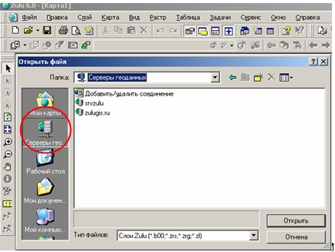
Рисунок 1.1.2-1 - Встроенный клиент ГИС Zulu – ZuluServer

    - Особенности ZuluServer
Адресация данных
ГИС Zulu в своей работе с данными использует путь к файлам слоев, карт, проектов и других, эти данные представляющим. Путь к файлу может быть локальным типа «C:\Zulu\Buildings.b00» или сетевым вида «\\server\C\Zulu\Buildings.b00». Для доступа же к данным на сервере, Zulu пользуется адресом ресурса URL (uniform resource location) вида «zulu://server/buildings.zl». Подобно тому как веб-браузер использует URL для доступа к страницам веб-сайта, ГИС Zulu использует свой тип URL для адресации к данным на сервере ZuluServer.

Наложение слоев с разных серверов
ГИС Zulu дает возможность работать одновременно с картами и слоями с разных серверов и накладывать в одной карте слои с локальной машины и слои с сервера друг на друга в произвольном порядке.
Например, на карту местности в виде слоев, загруженных с удаленного сервера (допустим, из Интернета) можно наложить план предприятия с сервера данного предприятия, а поверх расположить схему инженерных коммуникаций, расположенную на клиентской машине.

Многопользовательское редактирование
ZuluServer дает возможность одновременного редактирования одних и тех же графических и табличных данных несколькими пользователями. При этом ведется независимый для каждого пользователя журнал отката.

Автоматическое обновление карты
При изменении данных одним из клиентов, сервер оповещает всех клиентов, пользующихся в данный момент этими данными, что приводит к автоматическому обновлению данных на карте.

Публикация данных
ZuluServer спланирован так, чтобы дать возможность быстро и просто опубликовать данные, созданные с помощью настольной версии ГИС Zulu. Физический формат данных при этом не меняется. Достаточно с помощью утилиты подготовки данных или вручную настроить ссылки для сервера ZuluServer и данные становятся доступными в сети. Подобно веб-серверу, сервер Zulu по запросу с клиентского места нужного ресурса предоставит данные, сопоставленные с этим ресурсом.

Администрирование данных
ZuluServer предоставляет возможность разграничить доступ к данным и назначить различные правила и права доступа к ним. Можно предоставить как анонимный доступа к данным для широкой публики, так и ограничить его для узкого круга пользователей, определив для каждого из них какие операции с данными ему разрешены.

Web-службы WMS и WFS
ZuluServer позволяет работать с данными сервера по спецификациям WMS 1.1.1, WMS 1.3.0 (Web Map Service) и WFS 1.0.0 (Web Feature Service) разработанными OGC (Open Geospatial Consortium).
Web-служба WMS позволяет отображать слои и карты сервера на клиентах, поддерживающих спецификации WMS, в частности, Zulu, Google Earth, Google Api, Open Layers, Yandex Map, MapInfo, ArcGIS и др.
Web-служба WFS обеспечивает доступ к векторной и семантической информации сервера для клиентов, поддерживающих данную спецификацию.
Пространственный фильтр к данным
Права доступа к серверным данным для пользователя или группы пользователей можно ограничить областью, заданной простым или составным полигоном.
Если введено такое ограничение, то пользователь сможет отображать слои и оперировать данными только в пределах указанной области.

Авторизация Windows
При соединении с ZuluServer возможно использовать учетные сведения Windows для авторизации пользователя на сервере, как это делает, например, Microsoft SQL Server. Пользователю не нужно постоянно вводить логин и пароль.
    - Инструментальная геоинформационная система ГИС Zulu
ГИС Zulu - инструментальная геоинформационная система для создания электронных карт, планов и схем, информационно-справочных систем, включая моделирование инженерных коммуникаций и транспортных систем.
Геоинформационная система Zulu предназначена для разработки ГИС приложений, требующих визуализации пространственных данных в векторном и растровом виде, анализа их топологии и их связи с семантическими базами данных.
С помощью Zulu можно создавать всевозможные карты в географических проекциях, или план-схемы, включая карты и схемы инженерных сетей с поддержкой их топологии, работать с большим количеством растров, проводить совместный семантический и пространственный анализ графических и табличных данных, создавать различные тематические карты, осуществлять экспорт и импорт данных.
ГИС Zulu позволяет импортировать данные из таких программ как Maplnfo, AutoCAD Release 12, ArcView. В результате импорта будут получены векторные слои с готовыми объектами, при этом все характеристики, такие как масштаб, цвет и др. будут сохранены. Если к объектам в обменном формате была прикреплена база данных, то она так же импортируется в Zulu.
Помимо импорта Zulu имеет возможность экспорта графических данных в такие программы как Maplnfo, AutoCAD Release 12 и ArcView. Экспорт семантических данных возможен в электронную таблицу Microsoft Excel или страницу HTML. В системе Zulu также могут без преобразования использоваться описатели растровых объектов в форматах Maplnfo и OziExplorer.
Геоинформационная система Zulu по внешнему виду весьма похожа на широко распространенные продукты семейства Microsoft Office и имеет схожее оборудование меню и панелей инструментов.
    - Возможности ГИС Zulu
Система обладает широкими возможностями:
- Создавать карты местности в различных географических системах координат и картографических проекциях, отображать векторные графические данные со сглаживанием и без;
- Осуществлять обработку растровых изображений форматов BMP, TIFF, PCX, JPG, GIF, PNG при помощи встроенного графического редактора;
- Пользоваться данными с серверов, поддерживающих спецификацию WMS (Web Map Service);
- С помощью создаваемых векторных слоев с собственным бинарным форматом, обеспечивающим высокую скорость работы, векторизовать растровые изображения;
- При векторизации использовать как примитивные объекты (символьные, текстовые, линейные, площадные) так и типовые объекты, описываемые самостоятельно в структуре слоя;
- Работать с семантическими данными, подключаемыми к слою из внешних источников BDE, ODBC или ADO через описатели баз данных (получать данные можно из таблиц Paradox, dBase, FoxPro; Microsoft Access; Microsoft SQL Server; ORACLE и других источников ODBC или ADO);
- Выполнять запросы к базам данных с отображением результатов на карте (поиск определенной информации, нахождение суммы, максимального, минимального значения, и т.д.);
- Выполнять пространственные запросы по объектам карты в соответствии со спецификациями OGC;
- Создавать модель рельефа местности и строить на ее основе изолинии, зоны затопления профили и растры рельефа, рассчитывать площади и объемы;
- Экспортировать данные из семантической базы или результаты запроса в электронную таблицу Microsoft Excel или страницу HTML;
- Программно или по семантическим данным создавать тематические раскраски, с помощью которых меняется стиль отображения объектов;
- Выводить для всех объектов слоя надписи или бирки, текст надписи может как браться из семантической базы данных, так и переопределяться программно;
- Отображать объекты слоя в формате псевдо-3D позволяющем визуализироваться относительные высоты объектов (например, высоты зданий);
- Создавать и использовать библиотеку графических элементов систем теплоснабжения и режимов их функционирования;
- Создавать расчетные схемы инженерных коммуникаций с автоматическим формированием топологии сети и соответствующих баз данных;
- Изменять топологию сетей и режимы работы ее элементов;
- Решать топологические задачи (изменение состояния объектов (переключения), поиск отключающих устройств, поиск кратчайших путей, поиск связанных объектов, поиск колец);
- Для быстрого перемещения в нужное место карты устанавливать закладки (закладка на точку на местности с определенным масштабом отображения и закладка на определенный объект слоя (весьма удобно, если объект - движущийся по карте));
- С помощью проектов раскрывать структуру того или иного объекта, изображенного на карте схематично;
- Создавать макеты печати;
- Импортировать графические данные из MapInfo (MIF/MID), AutoCAD Release 12 (DXF) и ArcView (SHP);
- Экспортировать графические данные в MapInfo (MIF/MID), AutoCAD Release 12 (DXF), ArcView (SHP) и Windows Bimmap (BMP);
- Создавать макросы на языках VB Script или Java Script;
- Осуществлять программный доступ к данным через объектную модель для написания собственных конвертеров;
- Создавать собственные приложения, работающие под управлением Zulu.

Организация графических данных
Графические данные организованы послойно. Слой является основной информационной единицей системы. Каждый объект слоя имеет уникальный идентификатор (ID или «ключ»). Поддерживаемые типы слоев:
- векторные слои;
- растровые слои;
- слои рельефа;
- слои WMS (Web Map Service).

Векторные слои
Векторные слои имеют собственный бинарный формат данных, что обеспечивает высокую скорость работы графических и топологических алгоритмов. Имеется возможность программного доступа к данным через объектную модель для написания собственных конвертеров.
Объекты векторного слоя делятся на простые (примитивы) и типовые (классифицированные объекты).
Примитивы могут быть:
- точечные (пиктограммы или «символы»);
- текстовые;
- линейные (линии, полилинии);
- площадные (контуры, поликонтуры).
Типовые объекты описываются в библиотеке типов объектов. Каждый тип описывает площадной, линейный или символьный типовой графический объект, имеет пользовательское название и может быть связан с собственной семантической базой данных.
Каждый тип объекта может иметь несколько режимов, которые имеют пользовательское название, и задают различные способы отображения данного типового объекта.
Типовые объекты могут быть:
- точечные (пиктограммы или «символы»);
- линейные (линии, полилинии);
- площадные (контуры, поликонтуры).
Атрибутивные или семантические данные векторного слоя хранятся во внешнем источнике данных и подключаются к слою через собственный описатель базы данных. К одному слою может быть подключено попеременно произвольное число семантических баз данных. Примитивы пользуются общей семантической базой данных, типовые объекты - собственной для каждого типа (однако для разных типов можно подключить одну и ту же базу).
Растровые слои
Растровым слоем может быть либо отдельный растровый объект, либо группа растровых объектов. Растровая группа может содержать произвольное число растровых объектов или вложенных растровых групп. Число растров в слое ограничено лишь дисковым пространством (Zulu справляется с полем из нескольких тысяч растров).
Поддерживаемые форматы растров - BMP, TIFF, PCX, JPEG, GIF, PNG.

Работа с системами координат и картографическими проекциями
Графические данные могут храниться в различных системах координат и отображаться в различных проекциях трехмерной поверхности Земли на плоскость.
Система предлагает набор предопределенных систем координат. Кроме того, пользователь может задать свою систему координат с индивидуальными параметрами для поддерживаемых системой проекций.
В частности эта возможность позволят, при известных параметрах (ключах перехода), привязывать данные, хранящиеся в местной системе координат, к одной из глобальных систем координат.
Данные можно перепроецировать из одной системы координат в другую.

Организация семантических данных
Семантические данные подключаются к слою из внешних источников Borland Database Engine (BDE), Open Database Connectivity (ODBC) или ActiveX Data Objects (ADO) через описатели баз данных.
Получать данные можно из:
- Таблиц Paradox, dBase, FoxPro;
- Microsoft Access;
- Microsoft SQL Server;
- ORACLE;
- другие источники ODBC или ADO.
Импорт/экспорт данных
Возможен импорт/экспорт данных в следующие форматы:
- MapInfo MIF/MID;
- AutoCAD DXF;
- Shape SHP;
- Экспорт карты (Windows Bitmap (BMP));
- Экспорт семантических данных (Microsoft Excel, HTML, текстовый формат).
Представление данных на карте
Карта может содержать произвольное число графических слоев - одни и те же графические слои могут быть помещены в разные карты с разными настройками отображения. Карта имеет возможность задания пользовательского имени, цвета фона и масштабной сетки.
Данные, хранящихся в разных системах координат, можно отображать на одной карте, в одной из картографических проекций. При этом пересчет координат (если он требуется) из одного датума в другой и из одной проекции в другую производится при отображении "на лету".
Примитивы могут иметь индивидуальные стили отображения (цвет, стиль, толщина линий; цвет и стиль заливки; пиктограмма; формат текста). Типовые объекты имеют стиль в зависимости от режима (состояния), который определяется в библиотеки типов объектов слоя. Стиль примитивов может переопределять картой - для всех примитивов можно принудительно задать один стиль.
Стиль объектов можно менять с помощью тематических раскрасок. При этом раскраска может быть создана по семантическим данным или программно.
Есть возможность выводить для всех объектов слоя надписи или бирки. Текст надписи может браться из семантической базы данных. Текст надписи также может переопределяться программно. Бирки генерируются автоматически, но могут потом расставляться пользователем в нужное расположение и в нужной ориентации.
Для быстрого перемещения в нужное место карты можно устанавливать закладки. Закладка на точку на местности с определенным масштабом отображения.
Карту можно печатать с различными опциями (на одной странице или нескольких страницах, в заданном масштабе или вписав в заданные габариты, на страницах для последующей склейки и т.д.).
Организация карт
Имеется возможность удобно организовать карты, объединенные общей тематикой. Совокупность карт, объединенных общим пользовательским именем и, если требуется, набором иерархических связей между этими картами, представляет собой проект.
В рамках проекта карты можно связывать между собой с помощью гиперссылок. Гиперссылка определяется от объекта в одной карте к другой карте с указанием месторасположения и масштаба.
Редактирование объектов
Для редактирования и ввода объектов предусмотрены:
- Возможности ввода и редактирования:
- ввод с экрана мышкой
- ввод по координатам с клавиатуры
- трассировка линий
- автозамыкание контуров
- вырезка/копирование/вставка - дублирование
- поворот объекта.
- Операции отмены/возврата действия (Undo / Redo).
- Редактирование группы объектов:
- удаление - перемещение;
- дублирование;
- поворот - вырезка/копирование/вставка.
- Редактирование элементов объекта:
- перемещение/удаление/вставка узлов;
- перемещение/удаление ребер;
- разбиение участка символьным объектом.
- Трансформация.
Векторные оверлейные операции
Оверлей - операция наложения друг на друга двух или более слоев, в результате которой образуется один производный слой, содержащий композицию пространственных объектов исходных слоев, топологию этой композиции и атрибуты, арифметически или логически производные от значений атрибутов исходных объектов.
Поддерживаются следующие векторные оверлейные операции:
- объединение объектов с наследованием ID (уникального идентификатора);
- разъединение объектов;
- разделение одного объекта группой объектов;
- вырезка из одного объекта области группы объектов;
- отрезание объекта вне области группы других объектов;
- узлование;
- буферные зоны;
- построение контуров по сети.
Корректировка растров
В системе реализована корректировка растровых файлов, содержащих сканированную с планшетов топоснову. Корректировка искажений сканирования производится по точкам растра, координаты которых известны. Как минимум должны быть известны четыре точки, определяющие углы планшета.
Процедура корректировки создает новый растр, углы которого совпадают с углами планшета, т.е. процедура корректировки обрезает отсканированные, но лишние, поля.
Моделирование сетей и топологические задачи на сетях
Наряду с обычным для ГИС разделением объектов на контуры, ломаные, комбинированные контуры, комбинированные ломаные, Zulu поддерживает линейно-узловую топологию, что позволяет моделировать инженерные сети.
Наряду с обычным для ГИС разделением объектов на контуры, ломаные, символы, Zulu поддерживает линейно-узловую топологию, что позволяет моделировать инженерные и другие сети. Топологическая сетевая модель представляет собой граф сети, узлами которого являются точечные объекты (колодцы, источники, задвижки, рубильники, перекрестки, потребители и т.д.), а ребрами графа являются линейные объекты (кабели, трубопроводы, участки дорожной сети и т.д.).
Топологический редактор создает математическую модель графа сети непосредственно в процессе ввода (рисования) графической информации. Используя модель сети можно решать ряд топологических задач, поиск кратчайшего пути, анализ связности, анализ колец, анализ отключений, поиск отключающих устройств и т.д. Можно менять состояния объектов (переключения) с последующим автоматическим обновлением состояния всей сети (например, включение/выключение задвижки трубопровода) выполнять поиск отключающих устройств (формирование списка объектов, имеющих признак «отключающее устройство», при отключении которых выбранный объект также переводится в состояние «отключен»), кратчайших путей (находить кратчайший путь по сети между выбранными узлами с учетом направлений участков), связанных объектов (находится множество объектов сети, достижимых из выбранного узла сети, достижимость может определяться без учета направления участков, с учетом и против направления участков), искать все кольца сети, в которые входят все выбранные объекты.
Сеть вводится как совокупность типовых точечных объектов, соединенных типовыми линейными объектами, имеющими признак «участок». Информация о топологии формируется автоматически - если «потянуть» за узел или ребро, связанные объекты также перемещаются. Объекты сети можно откреплять и заново прикреплять друг к другу одним движением мышки.
Модель сети Zulu является основой для работы модуля расчетов инженерных сетей Zulu Thermo.
    - Инструментальная геоинформационная система ГИС Zulu
Модуль Zulu Thermo позволяет создать расчетную математическую модель сети, выполнить паспортизацию сети, и на основе созданной модели решать информационные задачи, задачи топологического анализа, и выполнять различные теплогидравлические расчеты.
Расчету подлежат тупиковые и кольцевые тепловые сети, в том числе с повысительными насосными станциями и дросселирующими устройствами, работающие от одного или нескольких источников.
Программа предусматривает теплогидравлический расчет с присоединением к сети индивидуальных тепловых пунктов (ИТП) и центральных тепловых пунктов (ЦТП) по нескольким десятками схемных решений, применяемых на территории России.
Расчет систем теплоснабжения может производиться с учетом утечек из тепловой сети и систем теплопотребления, а также тепловых потерь в трубопроводах тепловой сети.
Расчет тепловых потерь ведется либо по нормативным потерям, либо по фактическому состоянию изоляции.
Расчеты Zulu Thermo могут работать как в тесной интеграции с геоинформационной системой (в виде модуля расширения ГИС), так и в виде отдельной библиотеки компонентов, которые позволяют выполнять расчеты из приложений пользователей.
Состав задач:
- построение расчетной модели тепловой сети;
- паспортизация объектов сети;
- наладочный расчет тепловой сети;
- поверочный расчет тепловой сети;
- конструкторский расчет тепловой сети;
- расчет требуемой температуры на источнике;
- коммутационные задачи;
- построение пьезометрического графика;
- расчет нормативных потерь тепла через изоляцию.
    - Построение расчетной модели тепловой сети
При работе в геоинформационной системе сеть достаточно просто и быстро заносится с помощью мышки или по координатам. При этом сразу формируется расчетная модель. Остается лишь задать расчетные параметры объектов и нажать кнопку выполнения расчета.
Математическая модель сети для проведения теплогидравлических расчетов представляет собой граф, где дугами, соединяющими узлы, являются участки трубопроводов.
Участок изображается одной линией, но может означать несколько состояний, задаваемых разными режимами:
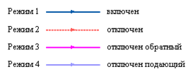
Рисунок 1.1.7-1 - Изображение нескольких состояний участков, задаваемых разными режимами

Это внешнее представление сети. Перед началом расчета внешнее представление сети, в зависимости от типов и режимов элементов, составляющих сеть, преобразуется (кодируется) во внутреннее представление, по которому и проводится расчет.
Простым узлом в модели считается любой узел, чьи свойства специально не оговорены. Простой узел служит только для соединения участков. Такими узлами для модели являются тепловые камеры, ответвления, смены диаметров, смена типа прокладки или типа изоляции и т.д.
Во внутренней кодировке такие узлы превращаются в два узла, один в подающем трубопроводе, другой в обратном. В каждом узле можно задать слив воды из подающего и/или из обратных трубопроводов.
Потребитель тепловой энергии характеризуется расчетными нагрузками на систему отопления, систему вентиляции и систему горячего водоснабжения и расчетными температурами на входе, выходе потребителя, и расчетной температурой внутреннего воздуха.
В однолинейном представлении потребитель - это узловой элемент, который может быть связан только с одним участком.
Внутренняя кодировка потребителя существенно зависит от его схемы присоединения к тепловой сети. Схемы могут быть элеваторные, с насосным смешением, с независимым присоединением, с открытым или закрытым отбором воды на ГВС, с регуляторами температуры, отопления, расхода и т.д. На данный момент в распоряжении пользователя 31 схема присоединения потребителей.
Если в здании несколько узлов ввода, то объектом «потребитель» можно описать каждый ввод. В тоже время как один потребитель можно описать целый квартал или завод, задав для такого потребителя обобщенные тепловые нагрузки.
Обобщенный потребитель - это узел на котором нагрузка задается либо потребляемым расходом, либо расход обусловлен заданным сопротивлением узла.
Такой объект удобно использовать, когда возникает необходимость рассчитать гидравлику сети без информации о тепловых нагрузках и конкретных схемах присоединения потребителей к тепловой сети. Например, при расчете магистральных сетей информации о квартальных сетях может не быть, а для оценки потерь напора в магистралях достаточно задать обобщенные расходы в точках присоединения кварталов к магистральной сети.
В однолинейном изображении не требуется подключать обобщенный потребитель на отдельном отводящем участке, как в случае простого потребителя. То есть в этот узел может входить и/или выходить любое количество участков. Это позволяет быстро и удобно, с минимальным количеством исходных данных.

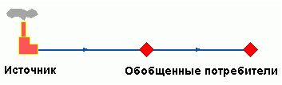
Рисунок 1.1.7-2 - Обобщенный потребитель

ЦТП - это узел дополнительного регулирования и распределения тепловой энергии. Наличие такого узла подразумевает, что за ним находится тупиковая сеть, с индивидуальными потребителями. В ЦТП может входить только один участок и только один участок может выходить. Причем входящий участок идет со стороны магистрали, а выходящий участок ведет к конечным потребителям. Внутренняя кодировка ЦТП зависит от его схемы присоединения к тепловой сети. Это может быть групповой элеватор, групповой насос смешения, независимое подключение группы потребителей, бойлеры на ГВС и т.д. На данный момент в распоряжении пользователя 28 схем присоединения ЦТП.
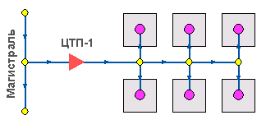
Рисунок 1.1.7-3 - ЦТП

Перемычка позволяет смоделировать участок, соединяющий подающий и обратный трубопроводы. В этот узел может входить и/или выходить любое количество участков.
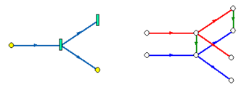
Рисунок 1.1.7-4 - Перемычка
Так как перемычка в однолинейном изображении представлена узлом, то для моделирования соединения между подающим трубопроводом одного участка и обратным трубопроводом другого участка одного элемента «перемычка» недостаточно. Понадобятся еще два участка: один только подающий, другой - только обратный.

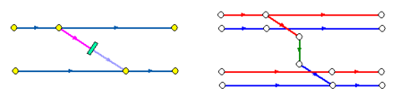
Рисунок 1.1.7-5 - Соединение между подающим трубопроводом одного участка и обратным трубопроводом другого участка

Насосная станция в однолинейном изображении представляется одним узлом. В зависимости от табличных параметров этого узла насос может быть установлен на подающем или обратном трубопроводе, либо на обоих трубопроводах одновременно. Для задания направления действия насоса в этот узел только один участок обязательно должен входить и только один участок должен выходить.

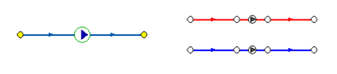
Рисунок 1.1.7-6 - Насосная станция

Насос можно моделировать двумя способами: либо как идеальное устройство, которое изменяет давление в трубопроводе на заданную величину, либо как устройство, работающее с учетом реальной напорно-расходной характеристики конкретного насоса.
В первом случае просто задается значение напора насоса на подающем и/или обратном трубопроводе. Если значение напора на одном из трубопроводов равно нулю, то насос на этом трубопроводе отсутствует. Если значение напора отрицательно, то это означает, что насос работает навстречу входящему в него участку.

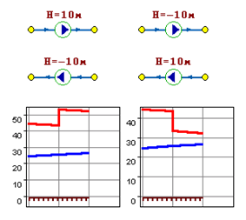
Рисунок 1.1.7-7 - Пьезометрические графики
На рисунке видно, как различные направления участков, входящих и выходящих из насоса в сочетании с разными знаками напора, влияют на результат расчета, отображенный на пьезометрических графиках.
Когда задается только значение напора на насосе, оно остается неизменным не зависимо от проходящего через насос расхода.
Если моделировать работу насоса с учетом его QH характеристики, то следует задать расходы и напоры на границах рабочей зоны насоса.

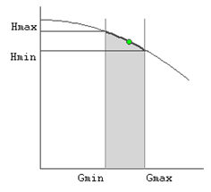
Рисунок 1.1.7-8 - Напорно-расходная характеристика насоса

По заданным двум точкам определяется парабола с максимумом на оси давлений, по которой расчет и будет определять напор насоса в зависимости от расхода. Следует отметить, что характеристика, задаваемая таким образом, может отличаться от реальной характеристики насоса, но в пределах рабочей области обе характеристики практически совпадают.
Для описания нескольких параллельно работающих насосов достаточно задать их количество и результирующая характеристика будет определена при расчете автоматически.
Так как напоры на границах рабочей области насоса берутся из справочника и всегда положительны, то направление действия такого насоса будет определяться только направлением входящего в узел участка.
Дросселирующие устройства в однолинейном представлении являются узлами, но во внутренней кодировке - это дополнительные участки с постоянным или переменным сопротивлением. В дросселирующий узел обязательно должен входить только один участок, и только один участок из узла должен выходить.
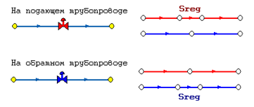
Рисунок 1.1.7-9 - Дросселирующие устройства
С точки зрения модели дроссельная шайба это фиксированное сопротивление, определяемое диаметром шайбы, которое можно устанавливать как на подающем, так и на обратном трубопроводе. Так как это нерегулируемое сопротивление, то величина гасимого шайбой напора зависит от квадрата, проходящего через шайбу расхода.
На рисунке видно, как меняются потери на шайбе, установленной на подающем трубопроводе, при увеличении расхода через нее в два раза.
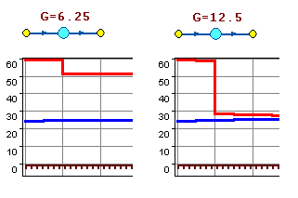
Рисунок 1.1.7-10 - Дроссельная шайба
Регулятор давления - устройство с переменным сопротивлением, которое позволяет поддерживать заданное давление в трубопроводе в определенном диапазоне изменения расхода. Регулятор давления может устанавливаться как на подающем, так и на обратном трубопроводе.

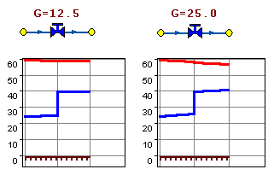
Рисунок 1.1.7-11 - Регулятор давления

На рисунке показано, что при увеличении в два раза расхода через регулятор, установленный в обратном трубопроводе, давление в регулируемом узле остается постоянным.
Величина сопротивления регулятора может изменяться в пределах от бесконечности до сопротивления полностью открытого регулятора. Если условия работы сети заставляют регулятор полностью открыться, то он начинает работать как нерегулируемый дросселирующий узел.
Работа регулятора располагаемого напора аналогична работе регулятора давления, только в этом случае регулятор старается держать постоянной заданную величину располагаемого напора.
Регулятор расхода - это узел с переменным сопротивлением, которое позволяет поддерживать постоянным заданное значение проходящего через регулятор расхода.
Регулятор можно устанавливать как на подающем, так и на обратном трубопроводе. К работе регулятора расхода можно отнести все сказанное про регуляторы давления.

    - Наладочный расчет тепловой сети
Целью наладочного расчета является обеспечение потребителей расчетным количеством воды и тепловой энергии. В результате расчета осуществляется подбор элеваторов и их сопел, производится расчет смесительных и дросселирующих устройств, определяется количество и место установки дроссельных шайб. Расчет может производиться при известном располагаемом напоре на источнике и его автоматическом подборе в случае, если заданного напора не достаточно.
В результате расчета определяются расходы и потери напора в трубопроводах, напоры в узлах сети, в том числе располагаемые напоры у потребителей, температура теплоносителя в узлах сети (при учете тепловых потерь), величина избыточного напора у потребителей, температура внутреннего воздуха.
Дросселирование избыточных напоров на абонентских вводах производят с помощью сопел элеваторов и дроссельных шайб. Дроссельные шайбы перед абонентскими вводами устанавливаются автоматически на подающем, обратном или обоих трубопроводах в зависимости от необходимого для системы гидравлического режима. При работе нескольких источников на одну сеть определяется распределение воды и тепловой энергии между источниками. Подводится баланс по воде и отпущенной тепловой энергией между источником и потребителями. Определяются потребители и соответствующий им источник, от которого данные потребители получают воду и тепловую энергию.
    - Поверочный расчет тепловой сети
Целью поверочного расчета является определение фактических расходов теплоносителя на участках тепловой сети и у потребителей, а также количестве тепловой энергии, получаемой потребителем при заданной температуре воды в подающем трубопроводе и располагаемом напоре на источнике.
Созданная математическая имитационная модель системы теплоснабжения, служащая для решения поверочной задачи, позволяет анализировать гидравлический и тепловой режим работы системы, а также прогнозировать изменение температуры внутреннего воздуха у потребителей. Расчеты могут проводиться при различных исходных данных, в том числе аварийных ситуациях, например, отключении отдельных участков тепловой сети, передачи воды и тепловой энергии от одного источника к другому по одному из трубопроводов и т.д.
В результате расчета определяются расходы и потери напора в трубопроводах, напоры в узлах сети, в том числе располагаемые напоры у потребителей, температура теплоносителя в узлах сети (при учете тепловых потерь), температуры внутреннего воздуха у потребителей, расходы и температуры воды на входе и выходе в каждую систему теплопотребления. При работе нескольких источников на одну сеть определяется распределение воды и тепловой энергии между источниками. Подводится баланс по воде и отпущенной тепловой энергией между источником и потребителями. Определяются потребители и соответствующий им источник, от которого данные потребители получают воду и тепловую энергию.
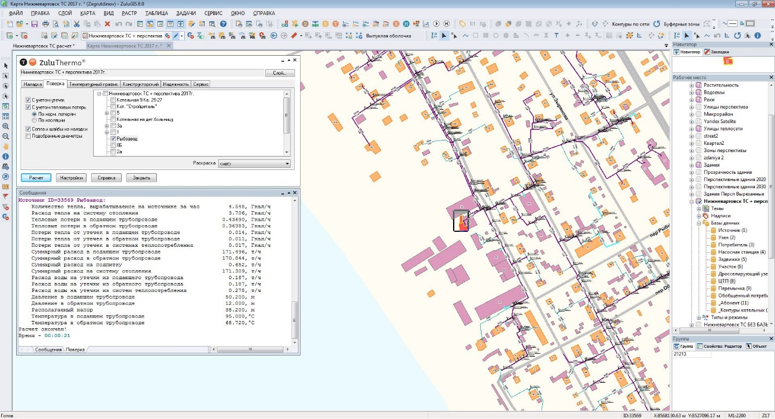
Рисунок 1.1.9-1 - Поверочный расчет тепловой сети

    - Конструкторский расчет тепловой сети
Целью конструкторского расчета является определение диаметров трубопроводов тупиковой и кольцевой тепловой сети при пропуске по ним расчетных расходов при заданном (или неизвестном) располагаемом напоре на источнике.
Данная задача может быть использована при выдаче разрешения на подключение потребителей к тепловой сети, так как в качестве источника может выступать любой узел системы теплоснабжения, например тепловая камера. Для более гибкого решения данной задачи предусмотрена возможность изменения скорости движения воды по участкам тепловой сети, что приводит к изменению диаметров трубопровода, а значит и располагаемого напора в точке подключения.
В результате расчета определяются диаметры трубопроводов тепловой сети, располагаемый напор в точке подключения, расходы, потери напора и скорости движения воды на участках сети, располагаемые напоры на потребителях.
    - Расчет требуемой температуры на источнике
Целью задачи является определение минимально необходимой температуры теплоносителя на выходе из источника для обеспечения у заданного потребителя температуры внутреннего воздуха не ниже расчетной.

    - Коммутационные задачи
Анализ отключений, переключений, поиск ближайшей запорной арматуры, отключающей участок от источников, или полностью изолирующей участок и т.д.
    - Пьезометрический график
Целью построения пьезометрического графика является наглядная иллюстрация результатов гидравлического расчета (наладочного, поверочного, конструкторского).
Это основной аналитический инструмент специалиста по гидравлическим расчетам тепловых сетей. Пьезометр представляет собой графический документ, на котором изображены линии давлений в подающей и обратной магистралях тепловой сети, а также профиль рельефа местности - вдоль определенного пути, соединяющего между собой два произвольных узла тепловой сети по неразрывному потоку теплоносителя. На пьезометрическом графике наглядно представлены все основные характеристики режима, полученные в результате гидравлического расчета, по всем узлам и участкам вдоль выбранного пути: манометрические давления, полные и удельные потери напора на участках тепловой сети, располагаемые давления в камерах, расходы теплоносителя, перепады, создаваемые на насосных станциях и источниках, избыточные напоры и т.д.

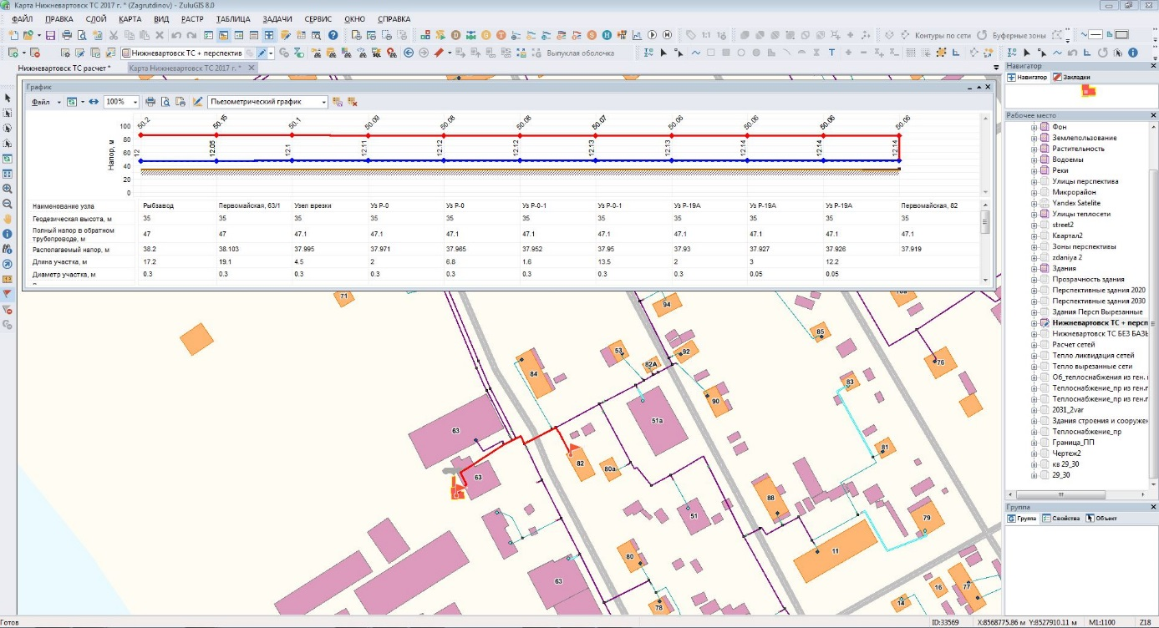
Рисунок 1.1.13-1 - Пьезометрический график

Цвет и стиль линий задается пользователем.
В таблице под графиком выводятся для каждого узла сети наименование, геодезическая отметка, высота потребителя, напоры в подающем и обратном трубопроводах, величина дросселируемого напора на шайбах у потребителей, потери напора по участкам тепловой сети, скорости движения воды на участках тепловой сети и т.д. Количество выводимой под графиком информации настраивается пользователем.

    - Расчет нормативных потерь тепла через изоляцию
Целью данного расчета является определение нормативных тепловых потерь через изоляцию трубопроводов. Тепловые потери определяются суммарно за год с разбивкой по месяцам. Просмотреть результаты расчета можно как суммарно по всей тепловой сети, так и по каждому отдельно взятому источнику тепловой энергии и каждому центральному тепловому пункту (ЦТП). Расчет может быть выполнен с учетом поправочных коэффициентов на нормы тепловых потерь.
Результаты выполненных расчетов можно экспортировать в MS Excel.

    - Описание разработанной электронной модели системы теплоснабжения города Нижневартовска
В качестве методической основы для разработки «Электронной модели системы теплоснабжения г. Нижневартовска» (далее – ЭМ) использованы требования к электронным моделям систем теплоснабжения, предъявляемые в соответствии с Постановлением Правительства РФ №154 от 22.02.2012 г. и Методическими рекомендациями по разработке схем теплоснабжения.
Информационно-графическое описание объектов системы теплоснабжения города в слоях ЭМ представлены графическим отображением объектов системы теплоснабжения с привязкой к электронной карте города и полным топологическим описанием связности объектов, а также паспортизацией объектов системы теплоснабжения (источников теплоснабжения, участков тепловых сетей, оборудования ЦТП, ИТП).
Основой семантических данных об объектах системы теплоснабжения были базы данных, предоставленные АО «Городские электрические сети» и информация, собранная в процессе выполнения анализа существующего состояния системы теплоснабжения города.
В составе электронной модели (ЭМ) существующей системы теплоснабжения города отдельными слоями представлены:
- электронная карта и адресный план города;
- слой, содержащий сетку расчетных элементов территориального деления города, используемую при разработке схемы теплоснабжения – сетку кварталов;
- расчетный слой ZULU по объектам систем теплоснабжения города.
После завершения ввода информации об объектах системы теплоснабжения (изображений и паспортов энергоисточников, участков трубопроводов тепловых сетей, теплосетевых объектов, потребителей) была выполнена процедура калибровки электронной модели с целью обеспечения соответствия расходов теплоносителя в модели реальным расходам базового отопительного периода разработки схемы теплоснабжения.

    - Адресный план города
На адресном плане города изображены:
- улично-дорожная сеть;
- границы водных объектов;
- здания;
- надписи, номера домов, наименования улиц и т.д.
Фрагмент адресного плана, представленного в ЭМ, приведен на рисунке 15.

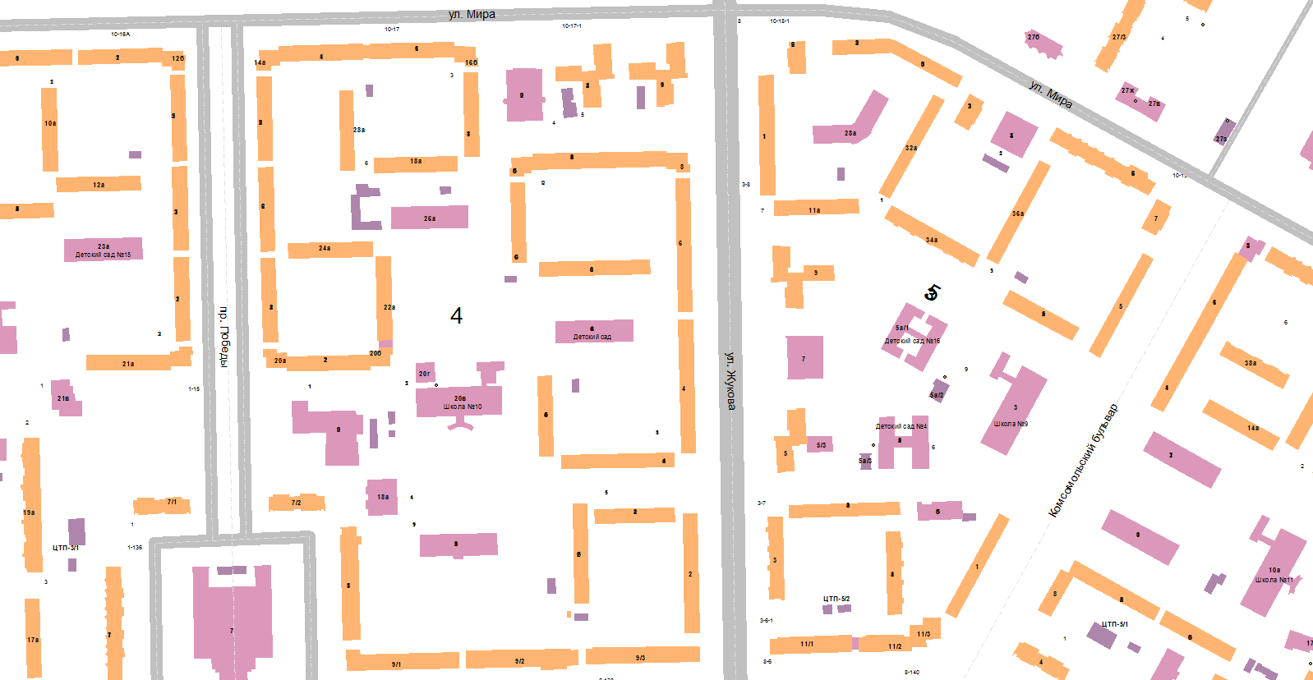
Рисунок 1.3-1 - Фрагмент адресного плана

    - Слои, представляющие сетки районирования города
ЭМ в соответствии с требованиями к ее содержанию включает слой расчетных единиц территориального деления – кварталов, границы которых установлены Генеральным планом города.
Укрупненный фрагмент сетки расчетных элементов территориального деления - кварталов представлен на рисунке 16.
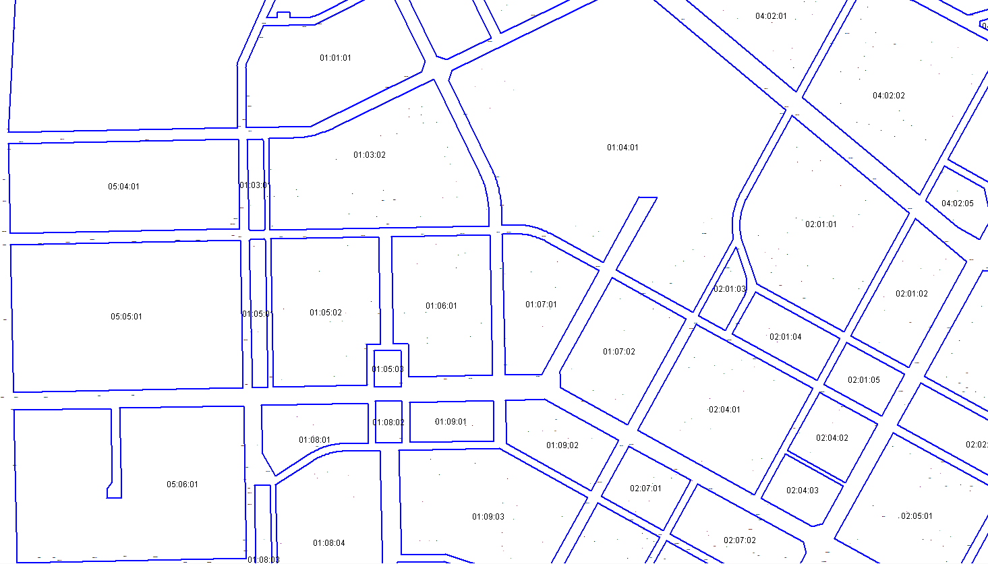
Рисунок 1.4-1 - Фрагмент сетки территориального деления территории г. Нижневартовска

Семантическая информация по кадастровым кварталам включает номер квартала и площадь территории, расположенной в границах квартала.
Слой кварталов в ЭМ создан импортированием слоев, предоставленных администрацией города в формате MapInfo.

    - Расчетный слой ZULU по системе теплоснабжения города
Общегородская электронная схема существующих тепловых сетей г. Нижневартовска, привязанных к электронной карте города, представлена в модели единым слоем ZULU «Расчет сетей», содержащим данные по сети, необходимые для выполнения теплогидравлических расчетов.

К объектам расчетных слоев относятся:
- Источники;
- Узел;
- Потребитель;
- Насосная станция;
- Задвижки;
- Участки;
- Вспомогательные участки;
- Дросселирующий узел;
- ЦТП;
- Перемычка;
- Обобщенный потребитель.
Фрагмент расчетного слоя электронной схемы существующих тепловых сетей г. Нижневартовска, представленной в ЭМ, изображен на рисунке 17.
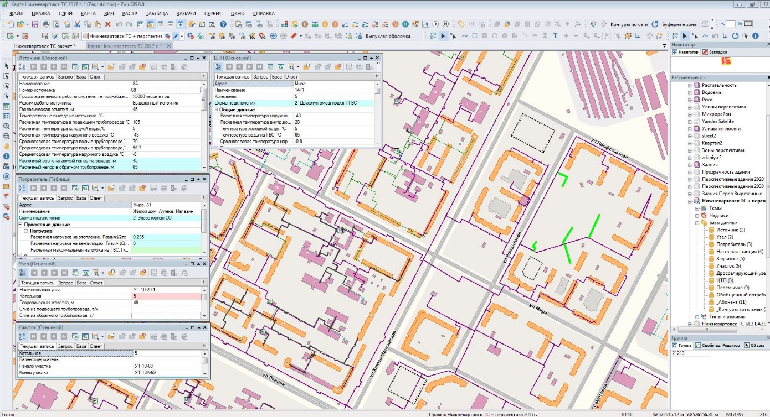
Рисунок 1.5-1 - Фрагмент схемы тепловых сетей с характеристикой объектов системы теплоснабжения

В существующих базах данных «ZULU» предусматриваются стандартные характеристики по приведенным выше типам объектов системы теплоснабжения.
Состав информации по каждому типу объектов носит как информативный характер (например: для источников - наименование предприятия, наименование источника, для потребителей - адрес узла ввода, наименование узла ввода и т.д.), так и необходимый для функционирования расчетной модели (например: для источников - геодезическая отметка, расчетная температура в подающем трубопроводе, расчетная температура холодной воды). Полнота заполнения базы данных по параметрам зависит от наличия исходных данных, предоставленных субъектами системы теплоснабжения города.
При желании пользователя, в существующие базы данных по объектам сети можно добавить дополнительные поля.
Следует отметить, что в соответствии с Методическими рекомендациями по разработке схем теплоснабжения была осуществлена разработка электронной модели систем теплоснабжения 1-го уровня, т.е. до т.н. «камер сброса тепловой нагрузки». Группы потребителей смоделированы обобщенными потребителями.
    - Отладка и калибровка электронной модели
С целью обеспечения соответствия гидравлических режимов, моделируемых в ЭМ, фактическим параметрам базового отопительного периода разработки схемы теплоснабжения, были выполнены следующие процедуры:
- отладка работы расчетных математических модулей путем выявления ошибок в исходных данных;
- калибровка модели с целью достижения соответствия расчетных параметров модели фактическим параметрам в определенных реперных узлах системы теплоснабжения (расходы, давления воды в подающих и обратных трубопроводах системы теплоснабжения для определенных расчетных режимов).
На этапе отладки электронной модели был проведен анализ полноты внесенных исходных данных. Инструментарием для анализа и выявления ошибок во введенных исходных данных являются сгенерированные отчеты об объектах из созданной базы данных. Наиболее часто встречающимися типами ошибок были следующие:
- Отсутствие данных о местных сопротивлениях и коэффициентах шероховатости участка;
- Отсутствие данных о геодезических отметках узлов;
- Отсутствие данных о диаметрах и длинах участков.
Отсутствующие данные запрашивались у теплоснабжающих организаций. В случае отсутствия требуемых данных у теплоснабжающей организации значения величин принимались по экспертным оценкам.
Калибровка модели - процесс идентификации и тонкой настройки наборов исходных данных таким образом, чтобы обеспечить максимальное приближение результатов гидравлического расчета к фактическим параметрам в определенных реперных узлах системы теплоснабжения. Для организации процесса калибровки электронной модели выбираются реперные узлы в каждой из систем теплоснабжения, такие как: выводной коллектор на источнике, тепловые камеры, насосные станции, ЦТП, ИТП, по которым имеются фактические данные по расходам теплоносителя и располагаемым напорам за период, когда расходы теплоносителя были максимально приближены к номинальным. Для калибровки созданной модели используют большой набор встроенных инструментариев.
Одним из незаменимых инструментов при калибровке гидравлической модели тепловой сети является пьезометрический график, поскольку графическая интерпретация гидравлического режима позволяет одновременно качественно и количественно оценить поправки, которые необходимо внести в расчетную модель, чтобы она наиболее адекватно повторяла "гидравлическое поведение" реальной тепловой сети в эксплуатации.
Также для выполнения калибровки используют сгенерированные отчеты и справки об объектах из созданной базы данных, а также графическое представление параметров теплоносителя, среди которых можно выделить:
- результаты гидравлического расчета по участкам вдоль пути (данный отчет, представленный в табличном виде, позволяет выполнить анализ гидравлического расчета системы теплоснабжения вдоль выделенного пути);
- расчетные параметры участков тепловых сетей и характеристики у потребителей (позволяют выполнить анализ гидравлического расчета всей системы теплоснабжения, проанализировать гидравлические параметры по конкретному потребителю);
- специальные раскраски тепловой сети по значениям различных характеристик гидравлического режима (данные режимы позволяют анализировать всю систему теплоснабжения по следующим параметрам: скорости, давлениям в подающей или обратной магистрали, удельным потерям напора на участках и т.п.);
- графические выделения (выделения цветом или иным способом узлов и/или участков тепловой сети по некоторому критерию, например: потребители с превышением давления в обратной магистрали, тепловые камеры с "прижатыми" задвижками, узлы с располагаемым напором ниже заданного, участки с превышением заданной скорости потока, и т.п.);
- расстановка на схеме тепловой сети значков-стрелок, указывающих направление движения теплоносителя по подающей или обратной магистрали (данный режим позволяет анализировать движение теплоносителя по подающей или обратной магистрали);
- отображение семантической информации на карте.
Параллельно работе с вышеописанным инструментарием проводится корректировка изначально введенных данных по шероховатости трубопроводов, значениям местных сопротивлений, состоянию ЗРА и пр. с целью получения максимального соответствия параметров расчетной модели с фактическими параметрами систем теплоснабжения. Процесс калибровки - один из самых сложных процессов при разработке модели, в каждом отдельном случае производится с помощью различных функций системы, описание которых не является целью данного отчета.
Данная составляющая работы (отладка и калибровка) выполнялась после завершения описания тепловых сетей и теплосетевых объектов в электронной модели системы теплоснабжения.
В связи с тем, что данные по фактическим показателям гидравлических режимов (расход, давление теплоносителя в подающем и обратном трубопроводах) были предоставлены только по приборам учета на выходных коллекторах источников (фактические значения температуры теплоносителя, давление, отпуск тепловой энергии), калибровка выполнялась именно по этим параметрам. Значения расхода теплоносителя предоставлены только по котельной №2, поэтому калибровка осуществлялась на величину расхода, полученную расчетным путем на основе вышеуказанных данных (отпуск тепловой энергии, температура теплоносителя в подающем и обратном трубопроводах).
В дальнейшем разработанная электронная модель использована в качестве основного инструментария для разработки сценариев развития системы теплоснабжения г. Нижневартовска до 2031 года.
Общий вид рабочего экрана разработанной электронной модели системы теплоснабжения города Нижневартовска представлен на рисунке 1.6-1 Фрагмент разработанной электронной модели – на рисунке 1.6-2.

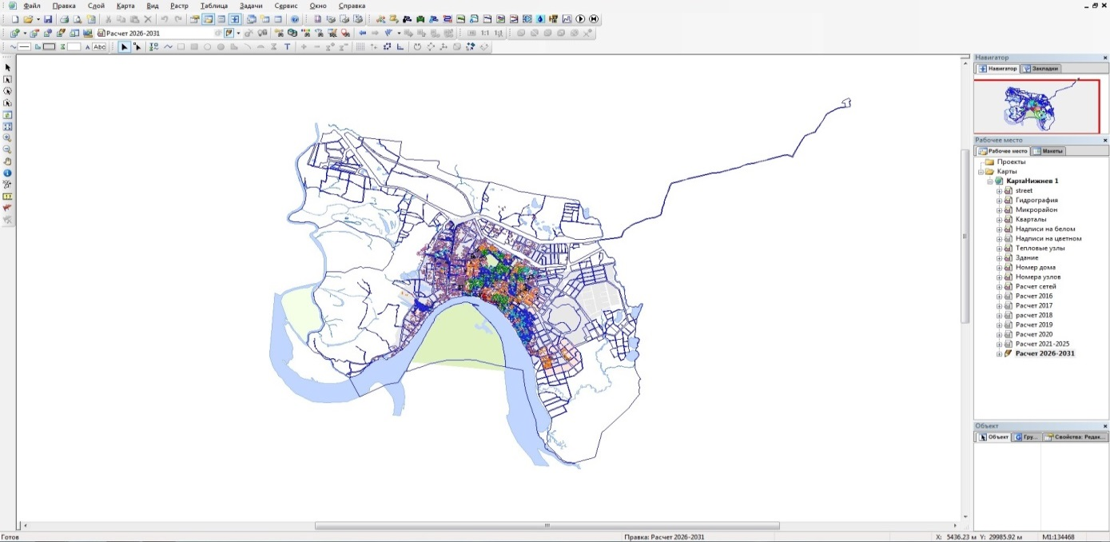
Рисунок 1.6-1 - Общий вид рабочего экрана электронной модели системы теплоснабжения
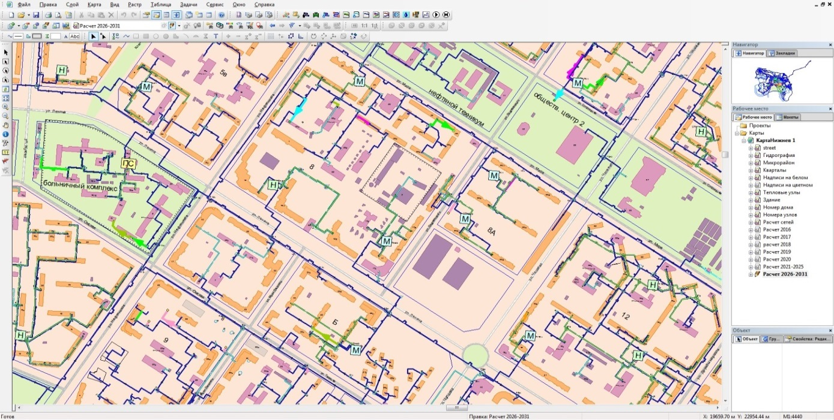
Рисунок 1.6-2 - Общий вид рабочего экрана электронной модели системы теплоснабжения (фрагмент)

    - Электронная модель перспективной системы теплоснабжения
Моделирование перспективных вариантов развития системы теплоснабжения (строительство новых и реконструкция существующих источников тепловой энергии, перераспределение тепловых нагрузок между источниками, определение возможности подключения новых потребителей тепловой энергии, определение оптимальных вариантов качественного и надежного обеспечения тепловой энергией новых потребителей и т.д.) осуществляется через механизм создания и администрирования специальных "модельных" баз - наборов данных, клонируемых из основной (контрольной) базы данных описания тепловой сети, на которых можно производить любые манипуляции без риска исказить или повредить контрольную базу.
В составе электронной модели перспективной системы теплоснабжения города дополнительными слоями представлены расчетные слои ZULU по отдельным зонам теплоснабжения города по рассмотренным перспективным вариантам развития.
В ЭМ представлены расчетные слои ZULU для расчета гидравлических режимов по рассматриваемым периодам с учетом перспективных нагрузок планируемых к подключению соответственно к 2020г., 2021г., 2022 г., 2023-2025 г. и 2026-2033 г.
В расчетных слоях созданы перспективные обобщенные потребители тепла по перспективным зонам застройки, отдельные потребители, реконструируемые и вновь строящиеся сети теплоснабжения.

  - Паспортизация объектов системы теплоснабжения
Как было отмечено выше, при разработке электронной модели системы теплоснабжения города была выполнена паспортизация объектов системы теплоснабжения: источников, участков трубопроводов тепловых сетей, потребителей, ЦТП и т.д. Примеры паспортов объектов системы теплоснабжения приведены на рисунках ниже.
Альбомы характеристик основных элементов (участки, потребители, ЦТП) представлены в приложениях 1, 2, 3.
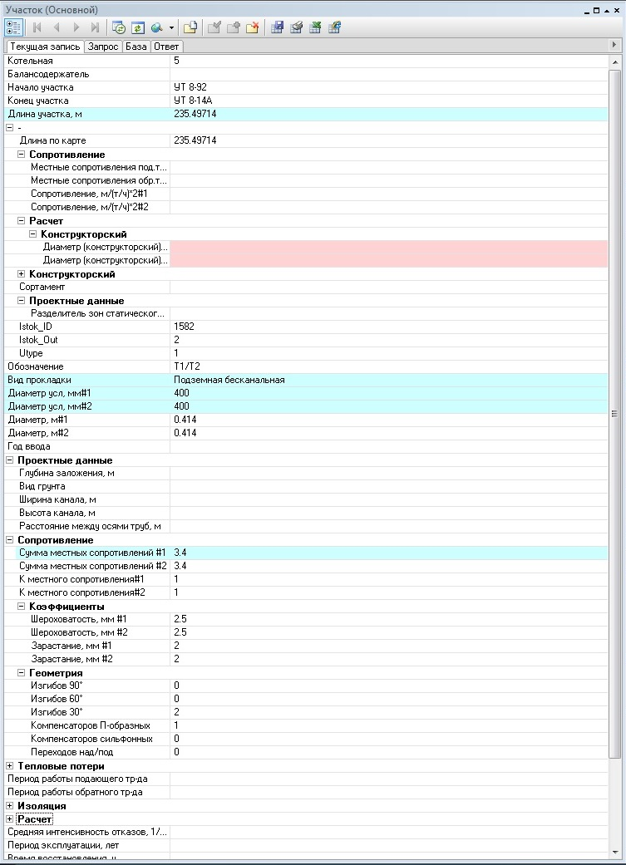
Рисунок 2-1– Паспорт объекта системы теплоснабжения – участка трубопровода тепловой сети
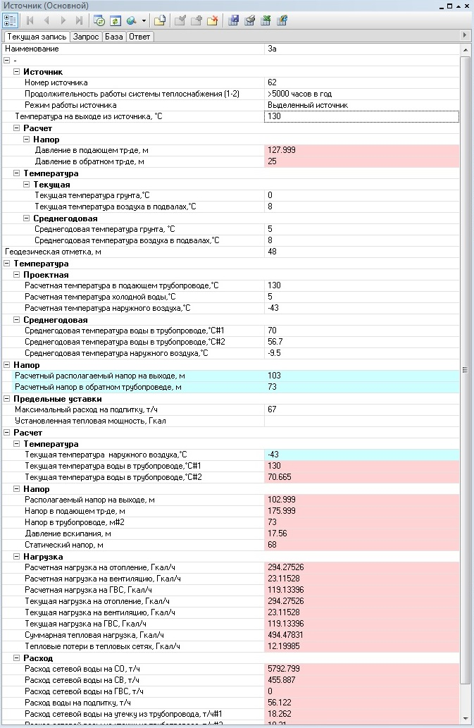
Рисунок 2-2 – Паспорт объекта системы теплоснабжения – источника (котельной)
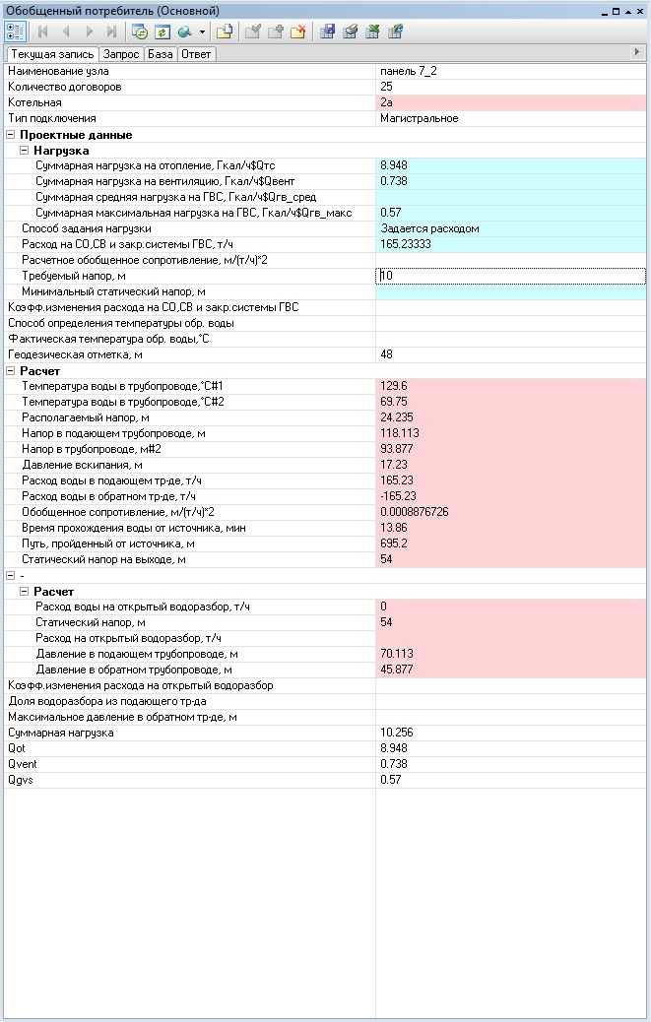
Рисунок 2-3– Паспорт объекта системы теплоснабжения – обобщенного потребителя
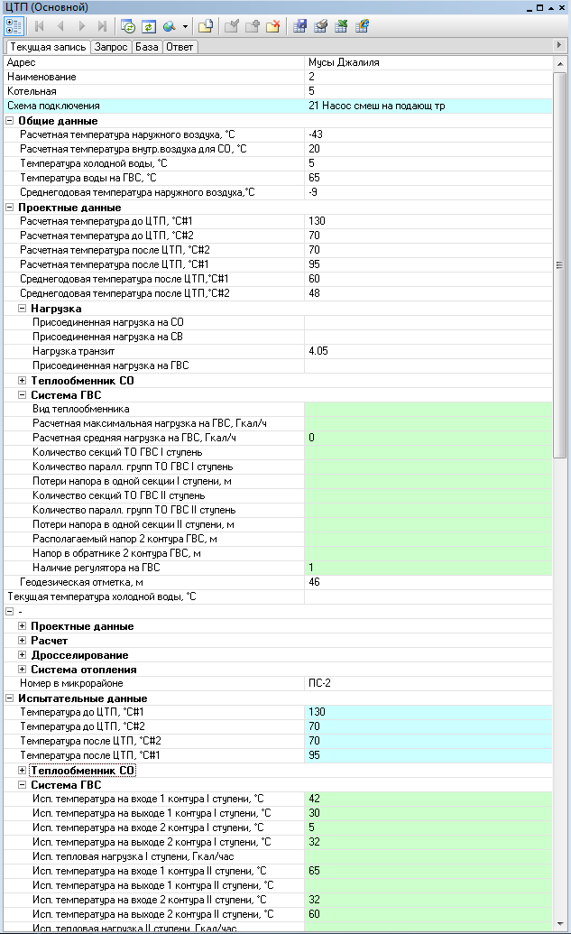
Рисунок 2-4 – Паспорт объекта системы теплоснабжения – ЦТП
  - Паспортизация и описание расчетных единиц территориального деления, включая административное
В качестве единицы территориального деления города Нижневартовска при разработке схемы теплоснабжения принят квартал, границы которого установлены Генеральным планом. Сетка территориального деления была введена в электронную модель. Каждый квартал паспортизирован.
Фрагмент сетки территориального деления приведен на рисунке 3-1, общий вид – на рисунке 3-2, вид паспорта квартала – на рисунке 3-3.
Официального административного деления город Нижневартовск не имеет, поэтому сетка административного деления отсутствует.

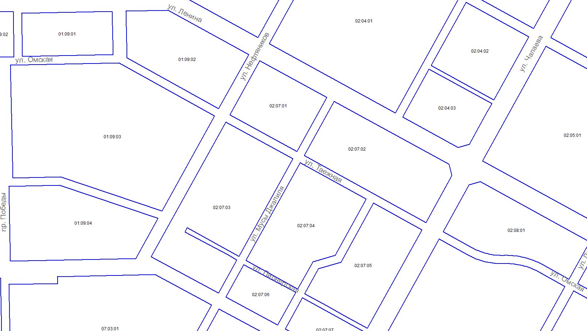
Рисунок 3-1 – Сетка расчетных элементов территориального деления города Нижневартовска (фрагмент)

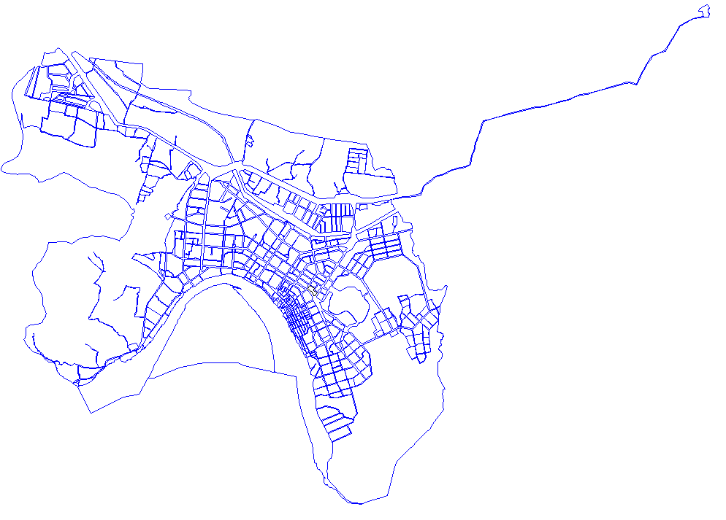
Рисунок 3-2 – Сетка расчетных элементов территориального деления города Нижневартовска (общий вид)

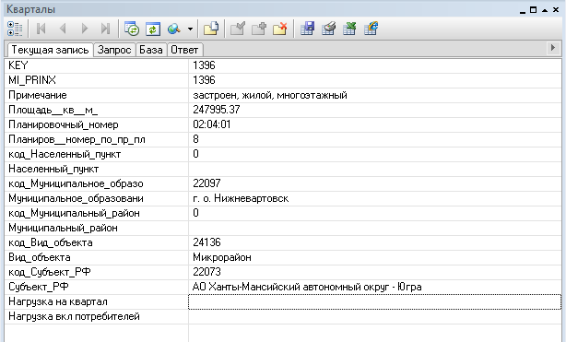
Рисунок 3-3– Сетка расчетных элементов территориального деления города Нижневартовска (пример паспорта квартала)
  - Гидравлический расчёт тепловых сетей любой степени закольцованности, в том числе гидравлический расчёт при совместной работе нескольких источников тепловой энергии на единую тепловую сеть
Гидравлический расчет тепловых сетей, в том числе гидравлический расчет при совместной работе нескольких источников тепловой энергии на единую тепловую сеть выполнен с использованием разработанной электронной модели систем теплоснабжения города. Результаты гидравлических расчетов некоторых потребителей представлены в приложении 5.
  - Моделирование всех видов переключений, осуществляемых в тепловых сетях, в том числе переключений тепловых нагрузок между источниками тепловой энергии
Разработанная электронная модель системы теплоснабжения позволяет моделировать все виды переключений, осуществляемых в тепловых сетях. Для этого необходимо изменять состояние элементов запорно-регулирующей арматуры, введенных в модель.
  - Расчёт балансов тепловой энергии по источникам тепловой энергии и по территориальному признаку
Разработанная электронная модель системы теплоснабжения позволяет осуществлять расчет балансов тепловой энергии как по источникам тепловой энергии, так и по территориальному признаку.
Для формирования баланса по источнику достаточно запросить отчет по источнику. В указанном отчете будут приведены сведения об установленной тепловой мощности источника, тепловых потерях в сетях и присоединенной нагрузке потребителей.
Для формирования баланса по территориальному признаку (по элементу территориального деления – кварталу – либо по любому произвольному выделенному сегменту территории города) необходимо сформировать соответствующий запрос (Меню «Карта» - «Запрос» - «SQL запрос»). В качестве примера ниже приведен наиболее часто используемый запрос, в результате выполнения которого программой формируется перечень всех потребителей тепловой энергии, находящихся в границах того или иного участка территории (в запросе в качестве участка выступает квартал).
  - Расчёт потерь тепловой энергии через изоляцию и с утечками теплоносителя
Разработанная электронная модель системы теплоснабжения позволяет осуществлять расчет потерь тепловой энергии через изоляцию и с утечками теплоносителя. В качестве данных для расчета программа использует занесенные при паспортизации объектов системы теплоснабжения характеристики объектов системы теплоснабжения.
Программный комплекс Zulu позволяет выполнять расчет как с учетом тепловых потерь, так и без (рисунок 7-1).

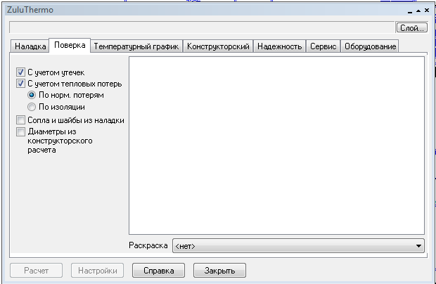
Рисунок 7-1 – Пример работы электронной модели – возможность проведения расчета с учетом тепловых потерь с утечками и через изоляцию
  - Расчёт показателей надёжности теплоснабжения
Разработанная электронная модель системы теплоснабжения можно использовать при выполнении расчетов показателей надежности.

  - Групповые изменения характеристик объектов (участков тепловых сетей, потребителей) по заданным критериям с целью моделирования различных перспективных вариантов схем теплоснабжения
Разработанная электронная модель системы теплоснабжения позволяет осуществлять групповые изменения характеристик объектов системы теплоснабжения. Для этого используется инструмент «База данных» (открывается после выбора объекта системы теплоснабжения – участка или потребителя). Данный инструмент позволяет задать требуемое значение для любого поля в паспорте объекта (см. раздел 2) для группы объектов, объединенных по какому-либо признаку – принадлежности к источнику, году ввода в эксплуатацию, расположению на местности и прочее.
  - Сравнительные пьезометрические графики для разработки и анализа сценариев перспективного развития тепловых сетей
Разработанная электронная модель системы теплоснабжения позволяет осуществлять построение пьезометрических графиков, являющихся основным предметом анализа моделируемых гидравлических режимов.
Пьезометрические графики по моделируемым существующим и перспективным гидравлическим режимам приведены в Приложении 4.

  - Изменения гидравлических режимов, определяемые в порядке, установленном методическими указаниями по разработке систем теплоснабжения, с учетом изменений в составе оборудования источников тепловой энергии, тепловой сети и теплопотребляющих установок за период, предшествующий актуализации схемы теплоснабжения
Изменения гидравлических режимов за период, предшествующий актуализации схемы теплоснабжения не происходили.

